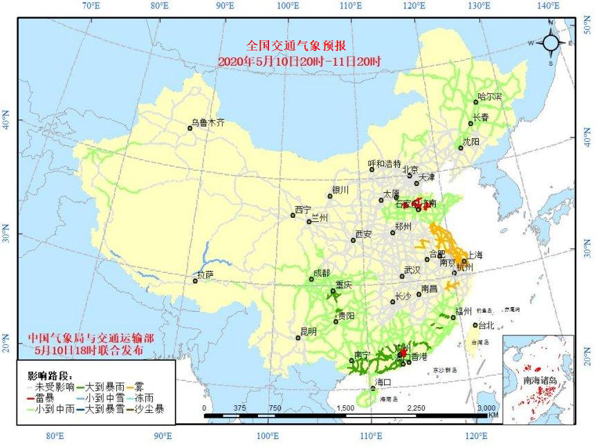

陆域。受雨夹雪影响的主要路段有109国道青海雁石坪—唐古拉山口—西藏那曲—当雄段等4条，受雾影响的主要路段有京沪高速(G2)江苏新沂—淮安段等43条，受大到暴雨影响的主要路段有京港澳高速(G4)广东佛冈境内路段等43条，受雷暴影响的主要路段有京沪高速(G2)山东禹城境内路段等24条。

附件

**受天气影响的主要路段、海域、机场**

**一、 受雨夹雪影响的主要路段有：**

1. 109国道青海雁石坪—唐古拉山口—西藏那曲—当雄段

2. 219国道西藏霍尔境内路段

3. 西藏萨嘎—昂仁段

4. 318国道西藏聂拉木境内路段

**二、 受雾影响的主要路段有：**

1. 京沪高速(G2)江苏新沂—淮安段

2. 江苏高邮—江都—泰兴—江阴段

3. 江苏苏州—上海段

4. 京台高速(G3)安徽宿州境内路段

5. 沈海高速(G15)江苏赣榆—连云港—滨海段

6. 江苏盐城—南通段

7. 江苏常熟—上海段

8. 浙江嘉兴境内路段

9. 常台高速(G15W)江苏常熟—苏州段

10. 甬金高速(G1512)浙江东阳—金华段

11. 长深高速(G25)江苏连云港—淮安—洪泽段

12. 浙江金华境内路段

13. 淮徐高速(G2513)江苏淮安—泗阳段

14. 连霍高速(G30)江苏连云港—东海—新沂段

15. 宁洛高速(G36)安徽蚌埠—利辛段

16. 沪陕高速(G40)江苏启东—海门—南通段

17. 江苏九华—泰兴段

18. 扬溧高速(G4011)江苏扬州境内路段

19. 沪蓉高速(G42)上海—江苏苏州段

20. 沪渝高速(G50)上海境内路段

21. 沪昆高速(G60)上海—浙江嘉兴段

22. 浙江金华—衢州段

23. 杭州湾环线(G92)上海—浙江嘉兴段

24. 宁靖盐高速江苏盐城境内路段

25. 沿江高速江苏张家港—常熟—太仓段

26. 宿淮高速江苏淮安—盐城段

27. 苏昆太高速江苏苏州—昆山—太仓段

28. 杭新景高速浙江建德境内路段

29. 龙丽高速浙江龙游—遂昌段

30. 申嘉湖高速沪浙省界—浙江嘉兴段

31. 204国道江苏赣榆—连云港—盐城—南通—上海段

32. 205国道山东临沂—江苏淮安—观音寺段

33. 206国道山东临沂境内路段

34. 安徽宿州境内路段

35. 310国道江苏连云港—港上段

36. 312国道上海—江苏苏州段

37. 318国道上海—上海青浦—江苏黎里段

38. 320国道上海境内路段

39. 浙江嘉兴境内路段

40. 浙江建德—龙游—衢州段

41. 327国道山东临沂—江苏连云港段

42. 328国道江苏扬州—泰州—海安段

43. 330国道浙江金华—兰溪—寿昌段

**三、 受大到暴雨影响的主要路段有：**

1. 京港澳高速(G4)广东佛冈境内路段

2. 广东深圳境内路段

3. 广澳高速(G4W)广东中山—澳门段

4. 沈海高速(G15)广东深圳境内路段

5. 广东鹤山—阳江—茂名段

6. 长深高速(G25)广东兴宁—龙川段

7. 龙河高速(G4511)广东和平境内路段

8. 包茂高速(G65)重庆界石—南川—水江段

9. 广西苍梧—岑溪段

10. 兰海高速(G75)重庆—重庆綦江—渝黔省界段

11. 贵州遵义境内路段

12. 福银高速(G70)福建闽清—南平段

13. 泉南高速(G72)广西邕宁境内路段

14. 兰海高速(G75)南宁—广西北海段

15. 钦东高速(G7511)广西钦州—防城港段

16. 汕昆高速(G78)广东揭阳—丰顺段

17. 广昆高速(G80)广东肇庆—云浮段

18. 广西梧州—安平—岑溪段

19. 广西贵港—南宁段

20. 成渝环线(G93)重庆境内路段

21. 珠三角环线(G94)广东珠海境内路段

22. 广东江门境内路段

23. 广东深圳境内路段

24. 西部沿海高速广东斗门—海晏—阳江段

25. 105国道广东新丰境内路段

26. 广东珠海境内路段

27. 106国道广东佛冈境内路段

28. 107国道广东清远境内路段

29. 205国道福建南平境内路段

30. 福建永安境内路段

31. 广东兴宁—龙川—河源段

32. 206国道广东丰顺—揭阳段

33. 207国道广西梧州—广东高州段

34. 209国道广西灵山—北海段

35. 210国道重庆—重庆綦江—渝黔省界段

36. 贵州遵义境内路段

37. 贵州息烽境内路段

38. 316国道福建闽侯—闽清—南平段

39. 321国道广东云安—广西梧州段

40. 324国道广东高要—云浮—广西玉林—贵港段

41. 325国道广东开平—阳江—电白段

42. 广西合浦—钦州—南宁段

43. 326国道贵州湄潭—遵义段

**四、 受雷暴影响的主要路段有：**

1. 京沪高速(G2)山东禹城境内路段

2. 京台高速(G3)山东禹城境内路段

3. 京港澳高速(G4)广州境内路段

4. 沈海高速(G15)广东东莞—广州段

5. 青银高速(G20)山东淄博—济南段

6. 河北新河境内路段

7. 长深高速(G25)山东广饶—青州段

8. 大广高速(G45)广东从化—广州段

9. 广昆高速(G80)广州境内路段

10. 珠三角环线(G94)广东东莞境内路段

11. 滨博高速山东淄博境内路段

12. 广惠高速广州—广东增城段

13. 104国道山东临邑—济南段

14. 105国道广东从化—广州段

15. 106国道河北威县境内路段

16. 广州境内路段

17. 205国道山东庆云境内路段

18. 山东高城—周村段

19. 广州境内路段

20. 220国道山东济阳—济南段

21. 308国道山东淄博—济南段

22. 鲁冀省界—河北清河段

23. 309国道山东淄博—济南段

24. 324国道广东增城境内路段